פרידה מאימא / נעמה חזק
דברים בהלוויה
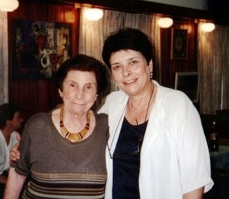
ציירתי לי מלכות שמיים
בירוק –
לזכר כל מתי.

והם שומעים אותי קורא בשמם
ומשיבים לי בחיוך פנים.
עצוב בלעדיהם בחדרים
שבם השאירו את הדי קולם.

אני נותן להם חיים -
לכל מתי.
והם חיים אותם שנית
וגם לנצח.

אבל עצוב בלעדיהם בחדרים.
א.חלפי

בחרתי את השיר הזה, כי אני באופן אישי צברתי לא מעט מתים בחיי - ואימא היא האחרונה.
אימא היא גם האחרונה שחותמת את חייו של דור שלם, דור שהקים את הקיבוץ הזה, דור שהלך לעולמו
ונמצא עתה על הגבעה הזו ו"בחדרים" שבליבנו.
אך היום אימא היא לא "דור" אלא אימא פרטית, שגדלה מגיל צעיר ללא אם, וגם הצווים הסוציאליסטים והשוויוניים "בלבלו" לא פעם את האינטואיציות שלה כאם, מה שגרם לי, לצערי, לגרום לה לא פעם כאב, כילדה וכמתבגרת.
אך כבוגרת למדתי לאהוב ולהעריך מאוד את הסקרנות הבלתי נלאית שלה, את רוחב האופקים, היכולת
למצוא כל פעם עניין בעיסוקים חדשים, שמילאו את עולמה אופטימיות ושמחה, הפעילות הבלתי פוסקת
וניצוץ הגאווה בעיניה על ההישגים בתחומים החדשים.
ומעל הכל, את הרצון להמשיך ולחיות גם כשהמגבלות הפיזיות "כלאו" אותה. "יָא נְיֵי מָאגוֹ" (אני לא יכולה) הייתה חוזרת ואומרת, ברוסית, בסוף ימיה. וכששאלנו "מה את לא יכולה?" הייתה אומרת: "לשבת ולא לעשות כלום".
עכשיו אימא את כבר יכולה לנוח, ואנחנו נזכור אותך באהבה בליבנו.
נעמה

